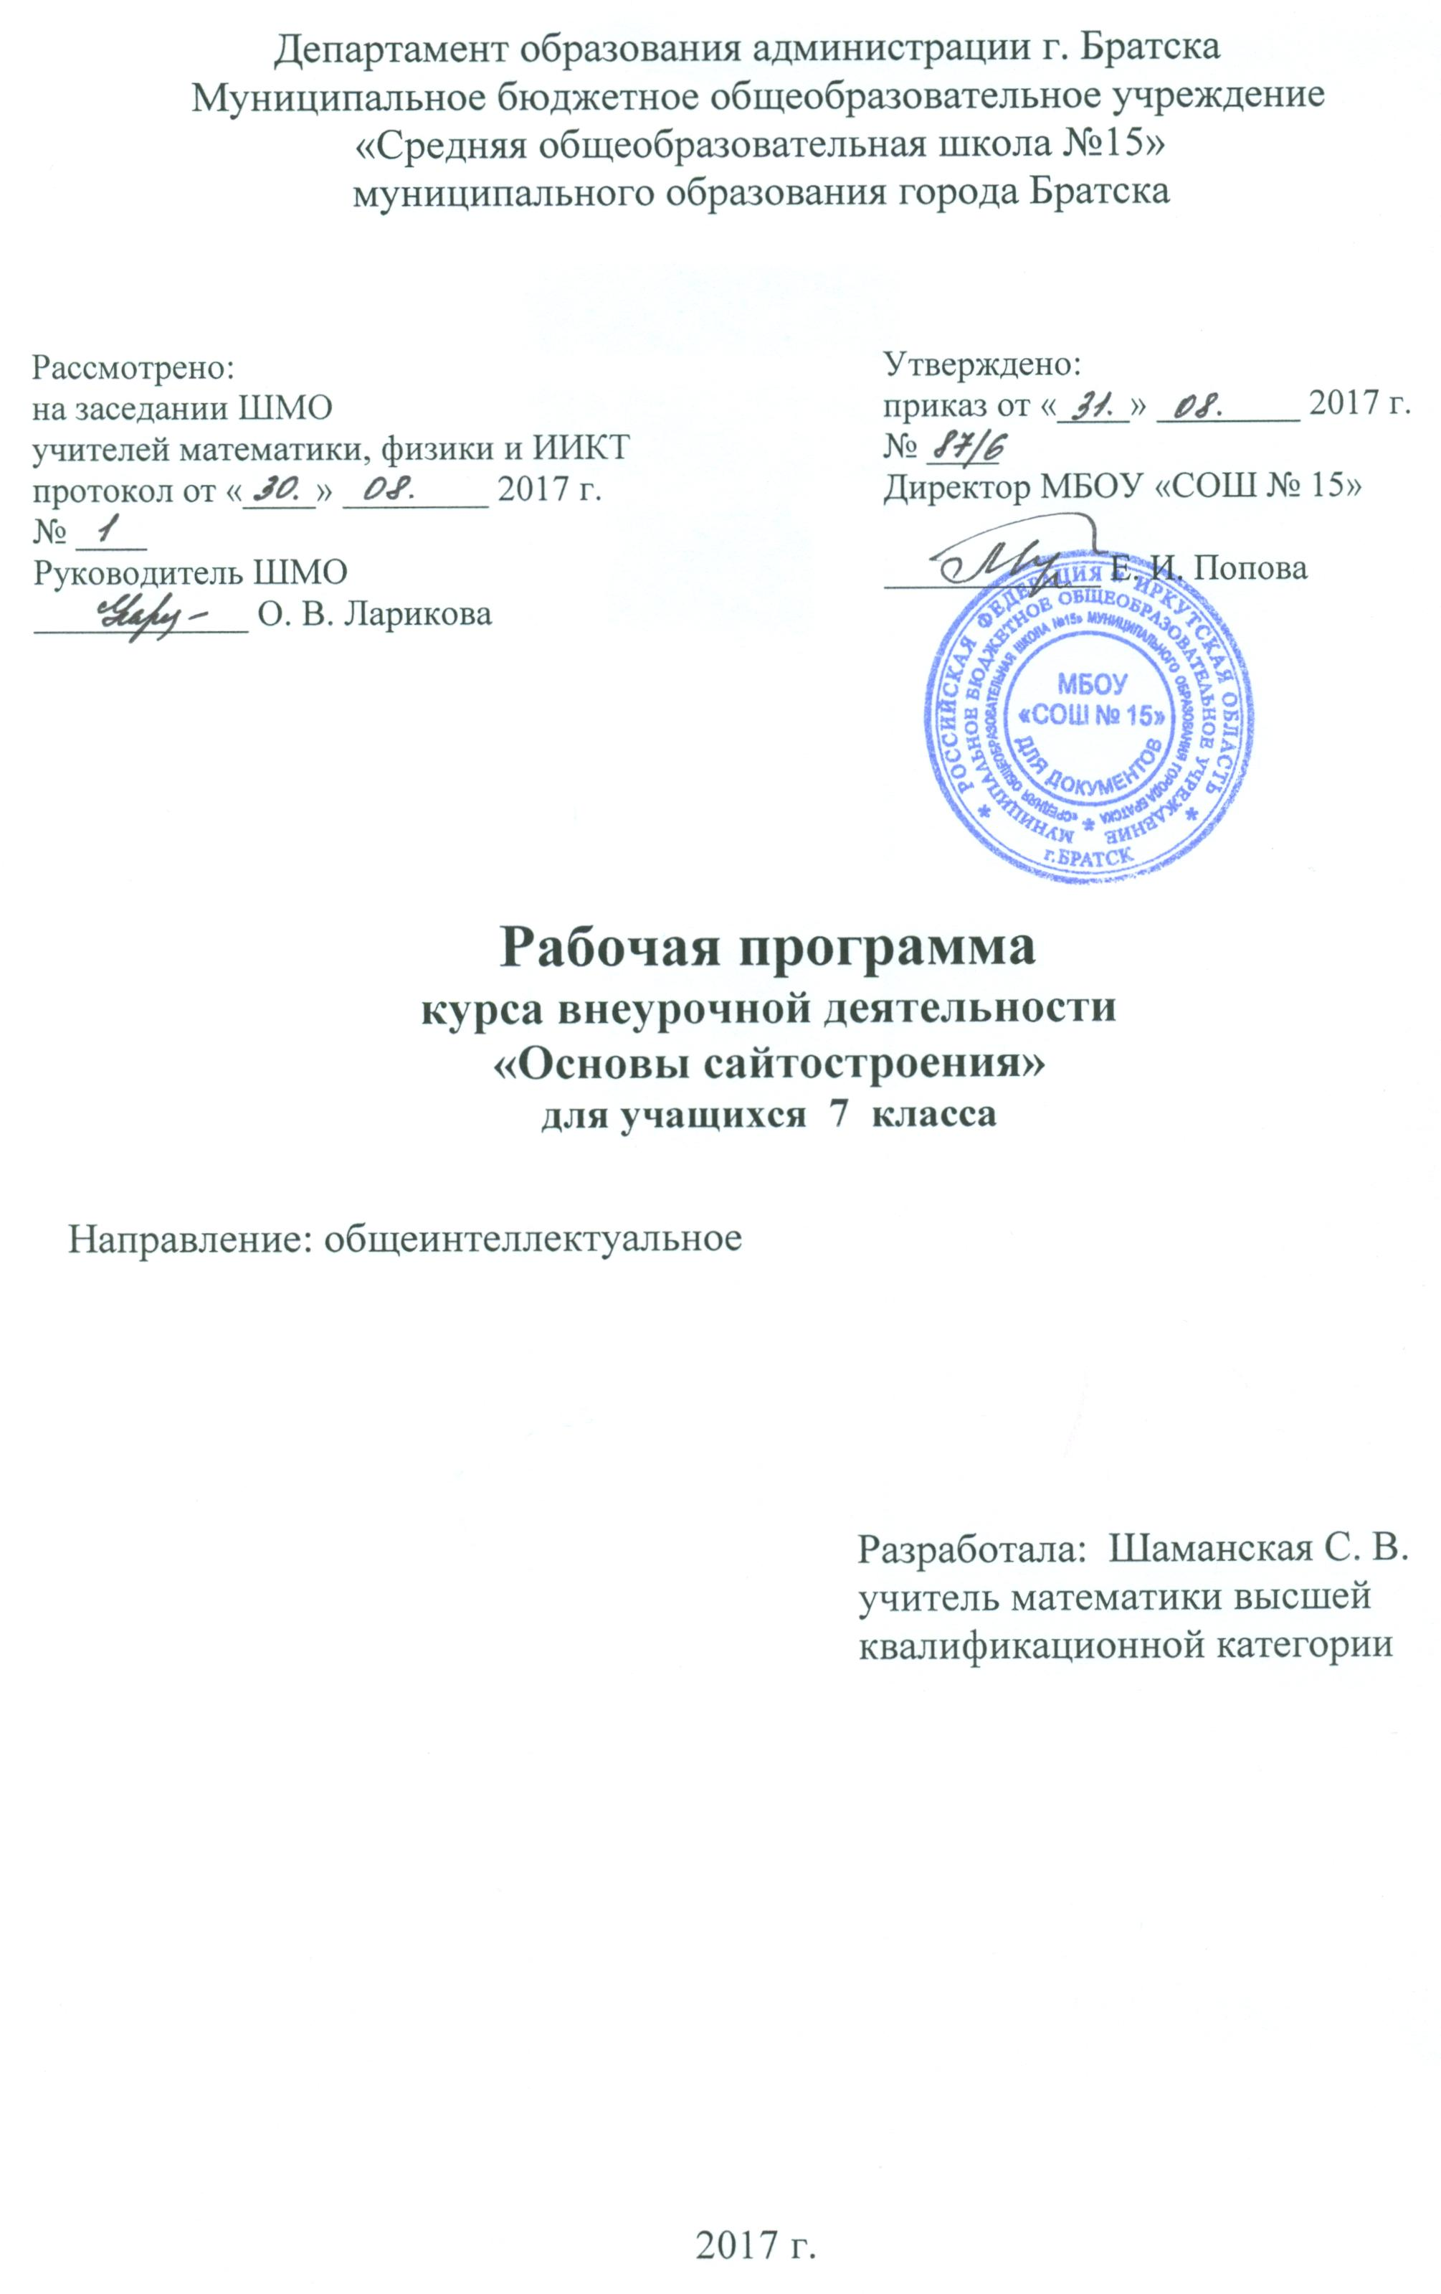
ПЛАНИРУЕМЫЕ ПРЕДМЕТНЫЕ РЕЗУЛЬТАТЫ

В рамках курса «Основы сайтостроения» учащиеся овладевают следующими знаниями, умениями и способами деятельности:
- знают принципы и структуру устройства Всемирной паутины, формы представления и управления информацией в сети Интернет;
- умеют найти, сохранить и систематизировать необходимую информацию из Сети с помощью имеющихся технологий и программного обеспечения;
- умеют спроектировать, изготовить и разместить в Сети веб-сайт объёмом 5–10 страниц на заданную тему;
- владеют способами работы с изученными программами;
- знают и умеют применять при создании веб-страницы основные принципы веб-дизайна;
- владеют необходимыми способами проектирования, создания и обновления веб-сайта;
- имеют представление о способах размещения и продвижения веб-сайта в Сети;
- знают виды веб-сайтов, способны произвести анализ и сформулировать собственную позицию по отношению к их структуре, содержанию, дизайну и функциональности;
- владеют приёмами организации и самоорганизации работы по изготовлению сайта;
- имеют положительный опыт коллективного сотрудничества при конструировании веб-сайтов;
- имеют опыт коллективной разработки и публичной защиты созданного сайта;
- овладевают процедурой самооценки знаний и деятельности и корректируют дальнейшую деятельность по сайтостроительству.
СОДЕРЖАНИЕ ПРОГРАММЫ
Введение
Общая характеристика курса. Техника безопасности и правила поведения в компьютерном кабинете. Правила техники безопасности: общие, перед началом работы на персональном компьютере, во время работы, по окончании работы. Инструктаж по использованию интерактивного электронного учебника. Понятие сайтостроения. Области применения и место сайтостроения в современном мире. Понятия сайта и Интернета.
Раздел 1. Знакомство с Интернетом
Содержание темы
Интернет. Браузер. Сайт. Поисковые системы. Электронная почта. Онлайн-конструктор для создания сайтов.
Практическая работа: урок № 1 «Стук по клавишам и ввод, или Знакомство с Интернетом» интерактивного электронного учебника.
Сформированные компетенции:
- понимает, что такое Интернет, как он работает, его назначение;
- знает, что такое сайт;
- имеет представление о многообразии различных браузеров, их достоинствах и недостатках, знает пятёрку самых популярных браузеров;
- умеет работать с браузером Mozilla Firefox, настраивать его под свои нужды;
- умеет пользоваться поисковыми системами в сети Интернет;
- умеет пользоваться электронной почтой на Яндексе;
- умеет применять для создания простых сайтов онлайн-конструктор.
Раздел 2. Язык гипертекстовой разметки HTML
Тема 2.1. HTML-документ: структура, разметка текста
Содержание темы
Язык гипертекстовой разметки. Структура HTML-документа. Тег. Абзац и перевод строки, теги заголовков. Заголовок html-документа. Блоки. Списки. Атрибуты тегов.
Практическая работа: урок № 2 «Ручки, ножки, огуречик, или Создание HTML-документа» интерактивного электронного учебника.
Сформированные компетенции:
- имеет представление о структуре веб-страницы;
- умеет создавать веб-документ (формата .html) в простейшем текстовом редакторе;
- знает основные теги и их атрибуты для разметки и форматирования текста.
Тема 2.2. Оформление веб-страницы: форматирование текста, специальные символы, вставка изображений
Содержание темы
Оформление текста. Теги физической и логической разметки. Специальные символы. Вставка изображений.
Практическая работа: урок № 3 «В самый свой любимый цвет, или Оформление страницы» интерактивного электронного учебника.
Сформированные компетенции:
- имеет представление о тегах форматирования и об атрибутах тегов, как способе определения дополнительных свойств объекта веб-страницы;
- умеет вставлять на страницу специальные символы;
- умеет размещать изображения на веб-странице;
- умеет располагать изображения в требуемом месте веб-страницы и настраивать их отображение.
Тема 2.3. Гиперссылки, табличная вёрстка
Содержание темы
Гиперссылки. Таблицы. Табличная вёрстка.
Практическая работа: урок № 4 «Раз ячейка, два ячейка, или Табличная вёрстка» интерактивного электронного учебника.
Сформированные компетенции:
- имеет представление о строении таблиц на веб-странице;
- знает назначение основных атрибутов таблицы;
- умеет формировать таблицы, используя их в качестве инструмента разметки;
- имеет представление о типах гиперссылок;
- умеет осуществлять связь страничек с помощью гиперссылок;
- умеет ссылаться на внешние ресурсы Интернета;
- умеет ссылаться на адрес электронной почты;
- умеет настраивать внешний вид гиперссылок
Раздел 3. Веб-редактор Amaya
Тема 3.1. Знакомство с веб-редактором, изучение инструментария
Содержание темы
Типы веб-редакторов. Сравнительная характеристика популярных веб-редакторов. Интерфейс веб-редактора Amaya. Инструменты веб-редактора.
Практическая работа: урок № 5 «Добро пожаловать в Amaya, или Знакомство с веб-редактором» интерактивного электронного учебника.
Сформированные компетенции:
- знает, какие типы веб-редакторов существуют и для чего они предназначены;
- умеет создавать HTML-документы в веб-редакторе Amaya;
- умеет настраивать интерфейс веб-редактора;
- умеет вставлять на веб-страницу изображения, таблицы, списки, настраивать их свойства с использованием инструментов веб-редактора.
Тема 3.2. Создание сайта с помощью веб-редактора
Содержание темы
Разработка сайта по заказу. Рекламный сайт. Работа с гиперссылками в веб-редакторе. Редактор исходного кода в веб-редакторе.
Практическая работа: урок № 6 «Первый заказ, или Создание рекламного сайта» интерактивного электронного учебника.
Сформированные компетенции:
- понимает, какие вопросы нужно прояснить, прежде чем принимать заказ на разработку сайта;
- знает, на каком этапе прорабатываются дизайн и макет будущего сайта;
- умеет оформлять веб-страницы с использованием возможностей веб-редактора;
- умеет вставлять на веб-страницу гиперссылки средствами веб-редактора Amaya;
- умеет работать с исходным кодом страницы в веб-редакторе Amaya.
Раздел 4. Каскадные таблицы стилей CSS
Тема 4.1. Что такое CSS. Основные свойства CSS и их значения
Содержание темы
Что такое CSS. Подключение CSS к веб-странице. Виды селекторов CSS. Основные свойства CSS и их значения. Боксовая модель в CSS.
Сформированные компетенции:
- имеет представление о CSS и способах их подключения к документу;
- знает основные стилевые свойства и их значения;
- умеет различать строчные и блочные элементы.
Тема 4.2. Подключение CSS к HTML-документу. Внешние, внутренние и встроенные таблицы стилей
Содержание темы
Внешние, внутренние и встроенные таблицы стилей. Оформление веб-страниц с помощью CSS. Работа со стилями в веб-редакторе Amaya. Практическая работа: урок № 7 «Всё по правилам, или Использование таблиц стилей» интерактивного электронного учебника.
Сформированные компетенции:
- имеет представление о CSS и способах их подключения к документу;
- умеет использовать внешние, внутренние, встроенные стили для оформления документа;
- умеет работать со стилями в веб-редакторе Amaya.
Тема 4.3. Позиционирование и интересные CSS-эффекты
Содержание темы
Позиционирование. Псевдокласс: hover. Контекстные селекторы. Свойство display. Тени и скруглённые углы.
Практическая работа: урок № 8 «Фотогалерея, или Интересные CSS-эффекты» интерактивного электронного учебника.
Сформированные компетенции:
- имеет представление о возможностях стилей по позиционированию элементов на странице;
- умеет использовать стили для создания интересных эффектов;
- умеет изменять стандартный вид HTML-элементов с помощью комбинирования различных стилей;
- умеет накладывать объекты друг на друга, используя возможности позиционирования CSS;
- умеет создавать эффект анимации при наведении курсора мыши с помощью псевдокласса:hover;
- имеет представление о возможностях новых стилевых свойств, появившихся в версии каскадных таблиц стилей CSS3.
Тема 4.4. Блочная вёрстка
Содержание темы
Недостатки табличной и преимущества блочной вёрстки. Свойства CSS, использующиеся для блочной вёрстки макетов. Типы макетов. Комментарии в CSS.
Практическая работа: урок № 9 «Макеты бывают разные, или Примеры блочной вёрстки» интерактивного электронного учебника.
Сформированные компетенции:
- имеет представление о технологии вёрстки блоками;
- умеет быстро модифицировать блочный макет путём изменения нескольких стилевых свойств;
- умеет комментировать стилевые файлы.
Контрольная работа.
Раздел 5. Язык сценариев JavaScript
Тема 5.1. JavaScript
Содержание темы
Что такое JavaScript. Подключение JavaScript к веб-странице. События JavaScript. Функции в JavaScript. Способы взаимодействия с пользователем. Основы динамического HTML (DHTML).
Сформированные компетенции:
- имеет представление о возможностях и синтаксисе языка JavaScript;
- знает и понимает основные события, которые могут происходить на веб-странице;
- знает формат записи собственных функций на языке JavaScript.
Тема 5.2. Обработка событий и взаимодействие с пользователем
Содержание темы
Функции в JavaScript. Обработчики событий. Изменение стилевых свойств элементов средствами JavaScript. Стандартные функции для взаимодействия с пользователем.
Практическая работа:
- урок № 10 «Поймай меня, если сможешь, или Обработка событий» интерактивного электронного учебника;
- урок № 11 «Поздравляем с победой, или Взаимодействие с пользователем» интерактивного электронного учебника.
Сформированные компетенции:
- умеет оформлять сценарии JavaScript в виде функций;
- умеет использовать функции в качестве обработчиков различных событий;
- умеет использовать стандартные функции языка для взаимодействия с пользователем.
Тема 5.3. Работа с формами
Содержание темы
Формы в языке HTML. Взаимодействие с пользователем через форму. Обработка данных форм с помощью JavаScript.
Практическая работа: урок № 12 «Кредитный калькулятор, или Работа с элементами форм» интерактивного электронного учебника.
Сформированные компетенции:
- умеет создавать формы на веб-странице с помощью веб-редактора Amaya;
- умеет обрабатывать данные форм с помощью языка JavaScript;
- умеет размещать сценарии JavaScript во внешнем файле и подключать их к веб-странице.
Раздел 6. Веб-дизайн
Тема 6.1. Основы веб-дизайна
Содержание темы
Что такое веб-дизайн. Основные принципы веб-дизайна. Базовые элементы дизайна. Принципы создания композиции. Стили веб-дизайна. Особенности веб-графики.
Сформированные компетенции:
- имеет представление о законах визуального дизайна;
- знает основные стили веб-дизайна, их характеристики, умеет их различать;
- знает особенности веб-графики, форматы графики для веб.
Тема 6.2. Разработка дизайна сайта
Содержание темы
Проектирование дизайна сайта. «Силуэт» сайта. Модульная сетка сайта. Элементы веб-страницы. Графический редактор GIMP.
Практическая работа: урок № 13 «Там на неведомых дорожках, или Создание дизайна сайта» интерактивного электронного учебника.
Сформированные компетенции:
- умеет разрабатывать дизайн-макет сайта в графическом редакторе GIMP;
- умеет размещать различные элементы дизайна на отдельных слоях для последующей нарезки дизайн-макета при вёрстке;
- умеет работать с инструментами графического редактора.
Тема 6.3. Вёрстка сайта по разработанному дизайн-макету
Содержание темы
«Нарезка» дизайн-макета сайта. Управление видимостью слоёв в редакторе GIMP. Инструмент Гильотина в редакторе GIMP. Стилевые свойства для настройки фонового изображения элементов.
Практическая работа: урок № 14 «Семь раз отмерь, или Нарезка дизайн-макета для вёрстки» интерактивного электронного учебника.
Сформированные компетенции:
- умеет выполнять «нарезку» дизайн-макет сайта в графическом редакторе GIMP;
- умеет использовать элементы дизайна при вёрстке.
Тема 6.4. Анимация на сайте
Содержание темы
Назначение анимации на сайте. Баннер. Форматы баннеров. Способы создания баннеров. Бегущая строка в HTML.
Практическая работа: урок № 15 «Реклама — это искусство, или Создание баннера для сайта» интерактивного электронного учебника.
Сформированные компетенции:
- умеет создавать и размещать анимацию на сайте на примере рекламного баннера;
- умеет помещать на веб-страницу бегущую строку средствами HTML;
- умеет использовать для создания баннеров различные онлайн-конструкторы;
- понимает основное назначение анимации на сайте, как способ привлечения внимания.
Дифференцированный зачёт.
Раздел 7. Разработка реального сайта
(основы проектной деятельности)
Проектирование сайта
Содержание темы
Этапы разработки сайта. Выбор идеи для сайта. Юзабилити сайта. Разработка контента. Размещение сайта в Интернете. Продвижение (раскрутка) сайта.
Практическая работа: урок № 16 «Как корабль назовёшь, или Проектирование реального сайта» интерактивного электронного учебника.
Сформированные компетенции:
- имеет представление о процессе разработки реального сайта;
- умеет правильно выбирать тему для успешного сайта;
- умеет готовить доклад и защищать свой проект.
Реализация и защита итогового проекта.
КАЛЕНДАРНО – ТЕМАТИЧЕСКОЕ ПЛАНИРОВАНИЕ
№п./п | Тема урока | Дата | Примечание
 | Введение | 09.09
 | Знакомство с Интернетом | 16.09
 | HTML-документ: структура, разметка  текста | 23.09
 | Оформление веб-страницы: форматирование текста, cспециальные символы, вставка изображений | 30.09
 | Гиперссылки, табличная вёрстка | 07.10
 | Знакомство с веб-редактором, изучение инструментария | 14.10
 | Создание сайта с помощью веб-редактора | 21.10
 | Что такое CSS. Основные свойства CSS и их значения | 28.10
 | Подключение CSS к HTML-документу. Внешние, внутренние и встроенные таблицы стилей | 11.11
 | Позиционирование и интересные CSS-эффекты | 18.11
 | Позиционирование и интересные CSS-эффекты | 25.11
 | Блочная вёрстка | 02.12
 | Контрольная работа «Язык гипертекстовой разметки HTML. Каскадные таблицы стилей CSS» | 09.12
 | JavaScript | 16.12
 | Обработка событий и взаимодействие с пользователем | 23.12
 | Обработка событий и взаимодействие с пользователем | 30.12
 | Обработка событий и взаимодействие с пользователем | 20.01
 | Работа с формами | 27.01
 | Основы веб-дизайна | 03.02
 | Разработка дизайна сайта | 10.02
 | Разработка дизайна сайта | 17.02
 | Вёрстка сайта по разработанному дизайн-макету | 24.02
 | Вёрстка сайта по разработанному дизайн-макету | 03.03
 | Анимация на сайте | 10.03
 | Дифференцированный зачёт «Язык сценариев JavaScript. Теоретические основы веб-дизайна» | 17.03
 | Проектирование сайта | 31.03
 | Защита идей для сайта | 07.04
 | Работа групп над итоговым проектом | 14.04
 | Работа групп над итоговым проектом | 21.04
 | Работа групп над итоговым проектом | 05.05
 | Работа групп над итоговым проектом | 12.05
 | Работа групп над итоговым проектом | 19.05
 | Защита проектов | 26.05
Лист корректировки рабочей программы

